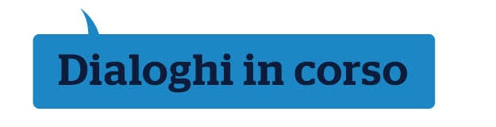
Il dialogo nel blog e nella videoconferenza

Questa corso è l’offerta centrale di formazione e ricerca-azione di Rete Dialogues. Si rivolge a docenti interessati ad approfondire l’uso della scrittura digitale e della videoconferenza a scuola, e a studiarne le potenzialità come strumento di dialogo per costruire nuove competenze di comunicazione globale. Per ogni corso, in modalità blended, sono riconosciute 46 ore di formazione specialistica costituite da
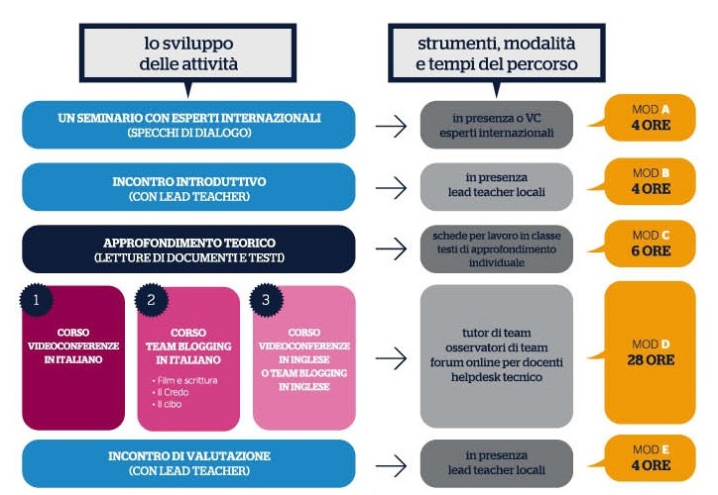
- Tre mezze giornate in presenza con esperti e docenti animatori nel periodo da marzo a ottobre per un totale di 12 ore - modulo A, B ed E;
- Approfondimento teorico da svolgersi individualmente sulla base di letture di materiali forniti da esperti per un totale di 6 ore - modulo C;
- Attività laboratoriali, per un totale di 28 ore - modulo D -da svolgersi individualmente al proprio ritmo in un periodo di 4/6 settimane. Tali attività riguardano la progettazione, la preparazione in classe, il monitoraggio e l’osservazione dell’esperienza di team blogging o di videoconferenza che i ragazzi condurranno scambiando i loro messaggi o confrontandosi faccia a faccia con compagni di scuole di altre regioni o altre nazioni
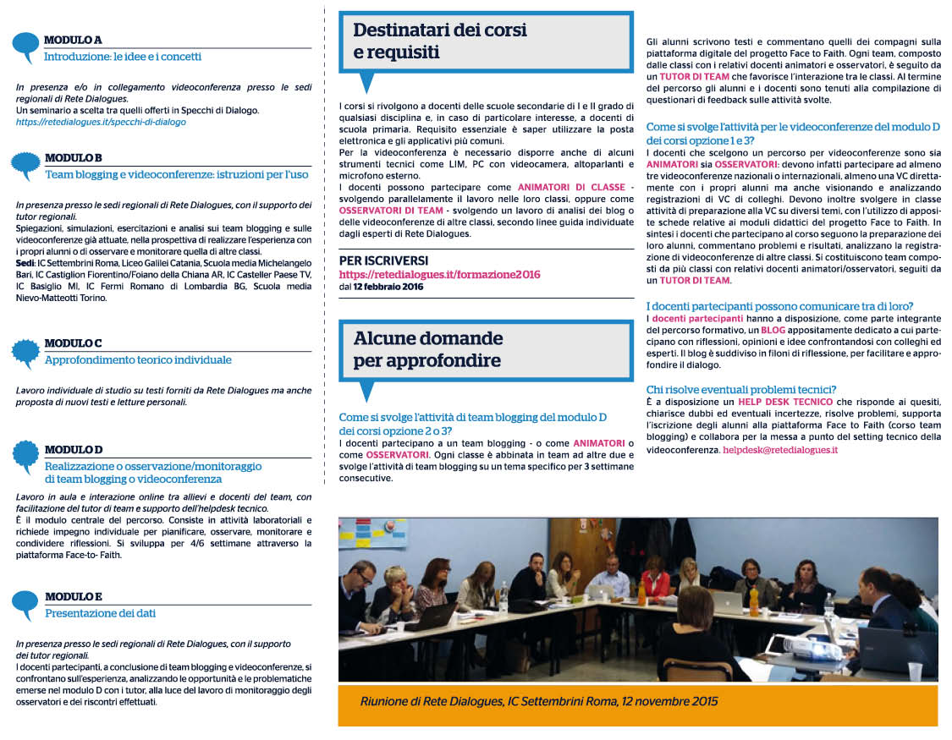
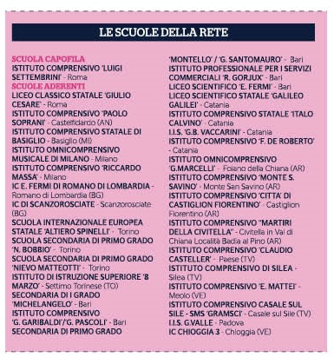
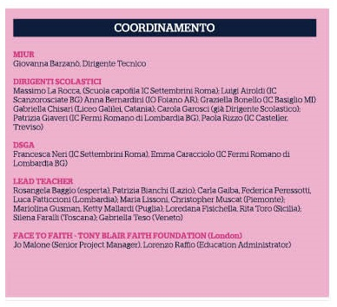
MIUR –DIREZIONE GENERALE ORDINAMENTI E AUTONOMIA SCOLASTICA
Carmela Palumbo Direttore Generale, Giovanna Barzanò Dirigente Tecnico

